**Лабораторная работа № 2**

**«Численное решение систем нелинейных уравнений»**

**Чеботаревский Никита, 2 курс, 7 группа**

**Постановка задачи**

Написать программу, которая решает данную систему нелинейных уравнений

*f* (*x*) = 0 c точностью ε = ${10}^{-6}$ с помощью метода Ньютона, метода секущих. Начальное

приближение выбрать графически. Провести сравнительный анализ полученных результатов.

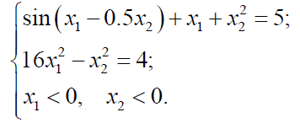

В лабораторной работе привести следующую информацию:

График для нахождения начального приближения *x*(0).

 Алгоритм метода Ньютона.

 Алгоритм метода секущих.

 Результаты вычислительного эксперимента в виде таблицы 1.

4) Для каждого метода указать значение ${\left\|f(x^{\left(n\right)})\right\|}_{∞}$, где $x^{(n)}$– полученное решение.

5) Листинг программы с комментариями.

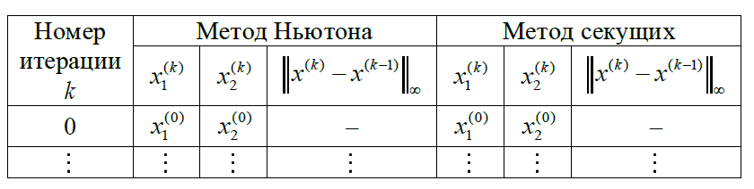

**Теоретические сведения**

1. **Метод Ньютона**:

Основная идея метода Ньютона – линеаризация. Как и в случае одного уравнения введём вектор ошибки $ε^{k}= x^{*}- x^{k}$. Тогда имеем задачу вида:

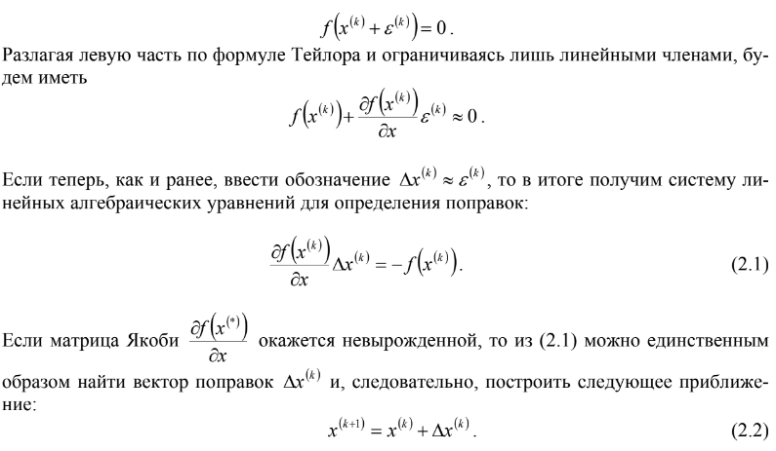

Решение системы (2.1) можно искать любым способом решения СЛАУ.

1. **Метод секущих**:

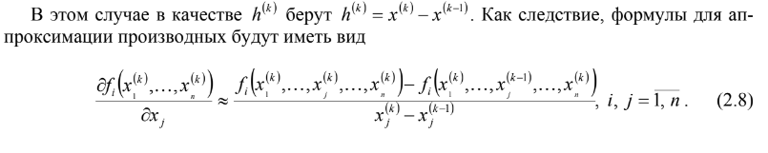

При этом на каждом шаге метода секущих решается система типа:



1. **Метод Гаусса-Зейделя**:

Метод Гаусса-Зейделя не требует предварительного преобразования системы к каноническому виду и имеет вид:

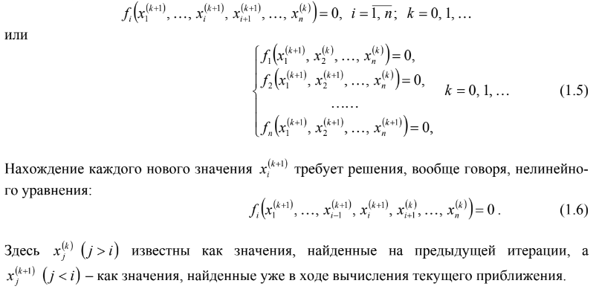

Для решения уравнения (1.6) можно применить любой из известных итерационных процессов (в нашем случае метод Ньютона). В результате имеем да вложенных итерационных процесса: один – вложенный, а другой – внутренний.

**График для нахождения начального приближения**

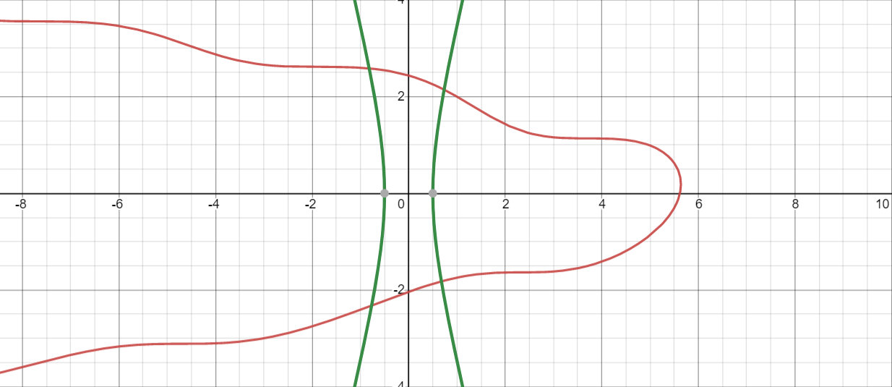

**Листинг программы**

*from* math *import* *  
*import* numpy *as* np  
  
  
*def* count_f1(x, y):  
 *return* sin(x - 0.5 * y) + x + y ** 2 - 5  
  
  
*def* count_f2(x, y):  
 *return* 16 * x ** 2 - y ** 2 - 4  
  
  
*def* count_partial_derivative_f1_x(x, y):  
 *return* cos(x - 0.5 * y) + 1  
  
  
*def* count_partial_derivative_f1_y(x, y):  
 *return* 2 * y - 0.5 * cos(x - 0.5 * y)  
  
  
*def* count_partial_derivative_f2_x(x):  
 *return* 32 * x  
  
  
*def* count_partial_derivative_f2_y(y):  
 *return* -2 * y  
  
  
*def* newtons_method(array_x):  
 eps = 10 ** (-6)  
 matrix = np.array([[count_partial_derivative_f1_x(array_x[0], array_x[1]),  
 count_partial_derivative_f1_y(array_x[0], array_x[1])],  
 [count_partial_derivative_f2_x(array_x[0]), count_partial_derivative_f2_y(array_x[1])]])  
  
 f = np.array([-count_f1(array_x[0], array_x[1]), -count_f2(array_x[0], array_x[1])])  
 delta_x = np.linalg.inv(matrix).dot(f)  
 x1 = array_x + delta_x  
 number_of_iteration = 1  
 print(f"{number_of_iteration}: {x1[0]}, {x1[1]}, {max(abs(delta_x))}")  
 *while* max(abs(x1 - array_x)) > eps:  
 array_x = x1  
 matrix = np.array([[count_partial_derivative_f1_x(array_x[0], array_x[1]),  
 count_partial_derivative_f1_y(array_x[0], array_x[1])],  
 [count_partial_derivative_f2_x(array_x[0]), count_partial_derivative_f2_y(array_x[1])]])  
 f = np.array([-count_f1(array_x[0], array_x[1]), -count_f2(array_x[0], array_x[1])])  
 delta_x = np.linalg.inv(matrix).dot(f)  
 x1 = array_x + delta_x  
 number_of_iteration += 1  
 print(f"{number_of_iteration}: {x1[0]}, {x1[1]}, {max(abs(delta_x))}")  
  
 print(f"||f(x, y)|| = {max(abs(count_f1(x1[0], x1[1])), abs(count_f2(x1[0], x1[1])))}")  
  
  
*def* secant_method(array_x0):  
 eps = 10 ** (-6)  
 array_x1 = np.array([-0.9, -2.9])  
 matrix = np.array([[(count_f1(array_x1[0], array_x1[1]) - count_f1(array_x0[0], array_x1[1])) /  
 (array_x1[0] - array_x0[0]), (count_f1(array_x1[0], array_x1[1]) -  
 count_f1(array_x1[0], array_x0[1])) / (  
 array_x1[1] - array_x0[1])],  
 [(count_f2(array_x1[0], array_x1[1]) - count_f2(array_x0[0], array_x1[1])) /  
 (array_x1[0] - array_x0[0]),  
 (count_f2(array_x1[0], array_x1[1]) - count_f2(array_x1[0], array_x0[1])) / (  
 array_x1[1] - array_x0[1])]])  
  
 f = np.array([-count_f1(array_x1[0], array_x1[1]), -count_f2(array_x1[0], array_x1[1])])  
 delta_x = np.linalg.inv(matrix).dot(f)  
 x1 = array_x1 + delta_x  
 number_of_iterations = 1  
 print(f"{number_of_iterations}: {x1[0]}, {x1[1]}, {max(abs(delta_x))}")  
 *while* max(abs(x1 - array_x1)) > eps:  
 array_x0 = array_x1  
 array_x1 = x1  
 matrix = np.array([[(count_f1(array_x1[0], array_x1[1]) - count_f1(array_x0[0], array_x1[1])) /  
 (array_x1[0] - array_x0[0]), (count_f1(array_x1[0], array_x1[1]) -  
 count_f1(array_x1[0], array_x0[1])) / (  
 array_x1[1] - array_x0[1])],  
 [(count_f2(array_x1[0], array_x1[1]) - count_f2(array_x0[0], array_x1[1])) /  
 (array_x1[0] - array_x0[0]),  
 (count_f2(array_x1[0], array_x1[1]) - count_f2(array_x1[0], array_x0[1])) / (  
 array_x1[1] - array_x0[1])]])  
  
 f = np.array([-count_f1(array_x1[0], array_x1[1]), -count_f2(array_x1[0], array_x1[1])])  
 delta_x = np.linalg.inv(matrix).dot(f)  
 x1 = array_x1 + delta_x  
 number_of_iterations += 1  
 print(f"{number_of_iterations}: {x1[0]}, {x1[1]}, {max(abs(delta_x))}")  
  
 print(f"||f(x, y)|| = {max(abs(count_f1(x1[0], x1[1])), abs(count_f2(x1[0], x1[1])))}")  
  
  
*def* gauss_seidel_method(x, y):  
 eps = 1e-6  
 number_of_iteration = 0  
 print(f"{number_of_iteration}: {x}, {y}, {max(abs(count_f1(x, y)), abs(count_f2(x, y)))}")  
 *while* max(abs(count_f1(x, y)), abs(count_f2(x, y))) > eps *or* number_of_iteration == 0:  
 x_prev = x  
 x = x_prev - count_f2(x_prev, y) / count_partial_derivative_f2_x(x_prev)  
 *while* abs(x - x_prev) > eps:  
 x_prev = x  
 x = x_prev - count_f2(x_prev, y) / count_partial_derivative_f2_x(x_prev)  
  
 y_prev = y  
 y = y_prev - count_f1(x, y_prev) / count_partial_derivative_f1_y(x, y_prev)  
 *while* abs(y - y_prev) > eps:  
 y_prev = y  
 y = y_prev - count_f1(x, y_prev) / count_partial_derivative_f1_y(x, y_prev)  
  
 number_of_iteration += 1  
 print(f"{number_of_iteration}: {x}, {y}, {max(abs(count_f1(x, y)), abs(count_f2(x, y)))}")  
  
 print(f"||f(x, y)|| = {max(abs(count_f1(x, y)), abs(count_f2(x, y)))}")  
  
  
x0 = np.array([-1, -3])  
print("Newton method:")  
newtons_method(x0)  
print()  
print("Secant method:")  
secant_method(x0)  
print()  
print("Gauss Seidel method:")  
print(gauss_seidel_method(x0[0], x0[1]))

**Результаты программы**

